1. После предоставления доступа к SSH администраторы выдадут ссылку, например:

<http://demo.fisgroup.ru:20002>

1. В putty подключаемся с указанными данными

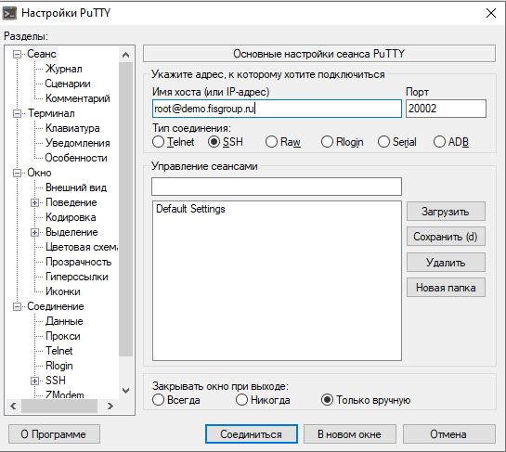

1. Вводим пароль root123456

1. Проверяем, что попали на нужный стенд(после @ должен быть номер вашего стенда, например <http://demo.fisgroup.ru:18001/web/> - edemo1 <http://demo.fisgroup.ru:18002/web/> - edemo2

<http://demo.fisgroup.ru:18011/web/>  - edemo11 и тд.)

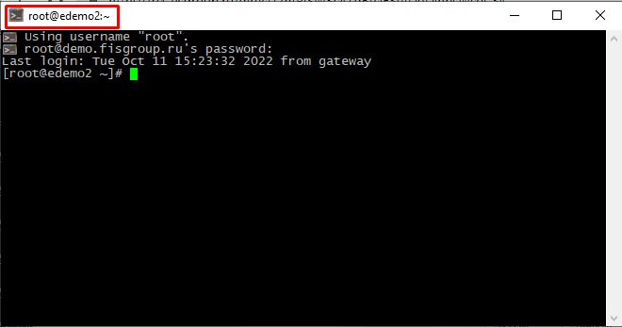

1. **Если номер стенда после @ не соответствует/появляется ds1/отсутствует после подключения или выполнения какой-то команды – вы выпали со стенда!!!!  
   В таком случае обязательно переподключитесь.**

**Любые действия осторожно выполнять только на предоставленном стенде**